Sandrine

Relato. Pág 71. Ficciones Revista de letras Nº3. 2º época.
Edición Primavera/Verano 1998

I
La violencia de aquella noche me caló hasta los huesos; la ironía de lo imposible, a través de la fragancia del humo de cigarrillos dulces se filtró en mi presente, dejándome sobrecogido.
Miraba, miraba y sólo veía la cadencia que aquel agujero desprendía: mesitas redondas salpicadas de sombreros, miradas tipo Chanel que iban y venían galopando sobre notas musicales danzarinas; gabardinas silenciosas sobre perchas de tres pies que desprendían el vaho de sus dueños adormilados, mientras éstos, sujetos a copas de champán francés iban más allá del escenario.
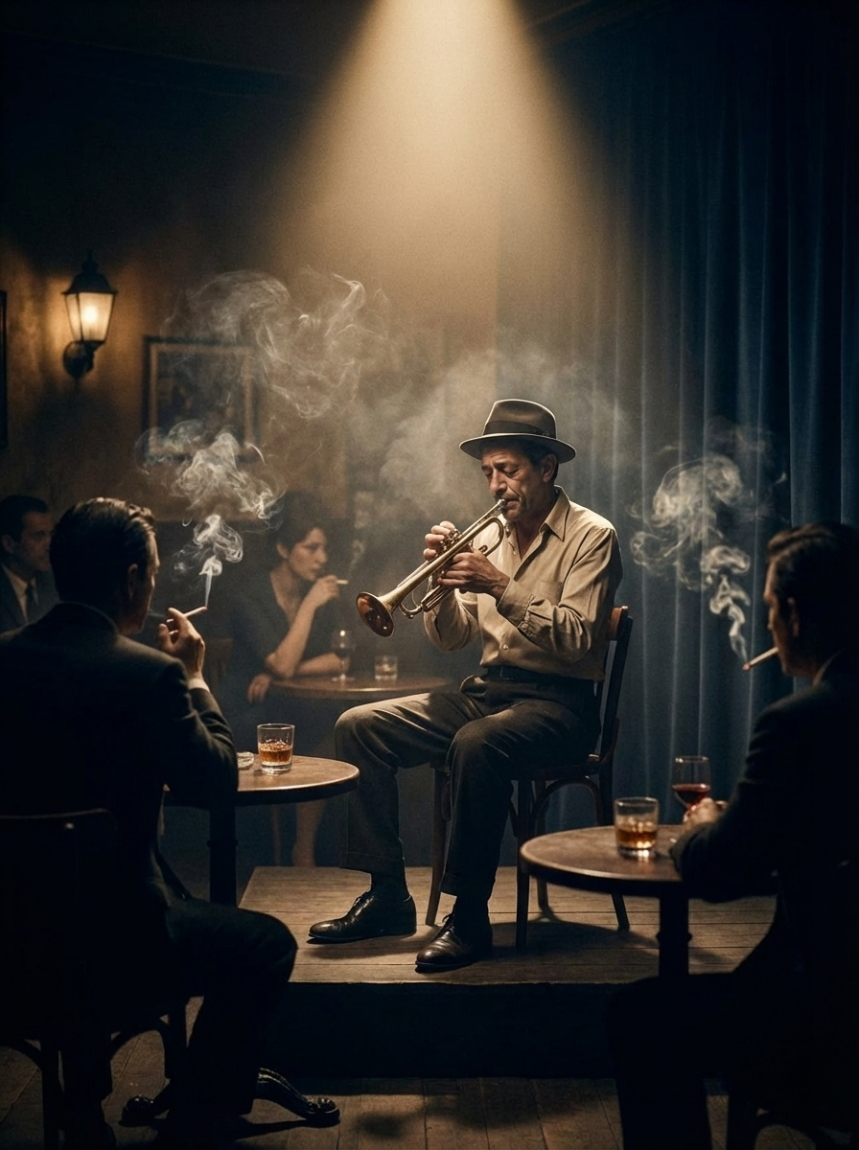
Y allí estaba yo, tocando la trompeta, intentando aclarar las mentes de niñas de cuarenta y tantos años que, jugando a ser adultas, se reían con la historia absurda de sus acompañantes: monjas con sabor a canela, eso es, inocentes monjas con zapatos de tacón de aguja con la sola aspiración de llegar a inhalar elegantemente el humo de sus cigarrillos.

Y allí estaba yo, fiel servidor de aquella fauna incoherente y bohemia, romántica y artista como era la vida nocturna del París de los años 60.
Aquella noche, como todas las noches al finalizar mi actuación, me tomé la última copa en la barra del bar, guardé mi trompeta en la habitación trasera, y tras coger mi sombrero y mi gabán, me dirigí a pie a casa por las calles melódicas que encierra la ciudad del Sena.
No supe llegar a casa, imágenes de otra infancia y el viejo sonido a acordeón desafinado me mostraron el camino del recuerdo: sí, unos recuerdos desatinados que trocaron unos momentos tan ordinarios como simples en mi vida. Mi sombrero voló, casi con desprecio hacia mi calva, yendo a depositarse sobre el dorso húmedo de una barca pintada de verde y granate que con suavidad se rozaba sobre uno de los duros y gélidos muros del Sena. Me arrastré por los mojados adoquines hasta intentar alcanzar mi ridículo sombrero cuando aquel dorso húmedo palpitó y sentí como todo mi cuerpo se cubría de vello erizado. Aquella barca se movía, no alegremente al son del cálido oleaje del Sena, sino con un cuerpo de mujer, serenamente y con paciencia. Mi cigarrillo rodó, obligándome a seguirlo con la mirada hasta justo detenerse sobre la inscripción ya casi ilegible en la proa de la barca. Doblemente me sobrecogí cuando pude leer el nombre de Sandrine, y recordé los meses felices que pasé junto a ella en el número 23 de la Rue Lapin Pierot. Pude alcanzar mi sombrero, totalmente calado, desteñido, y corrí lo más rápido que pude, mientras ella me repetía desde su tumba que todo era una absurda casualidad.
No llegué a casa aquella noche, rendido a los brazos de la lluvia, caí recostado al pie de una farola de luz tenue y sin más me precipité hacia un sueño aliviador.

II
Al día siguiente, tras olvidar lo sucedido, volví al ambiente decadente de mi lugar de trabajo, abrazado a mi trompeta me mezclé entre las miradas de las niñas grandes torturadas por los años y zapatos de tacón sin reparar en que una mujer, cálida y bella, se sentaba frente a mí con un cigarrillo rubio aplastado y mojado entre los dedos.
